тестирование по математике

ученика (цы) 7 ____ класса

ГБОУ СОШ «ОЦ» с Августовка

Ф.И.______________________________________

**Вариант 1**

**Часть 1**

1. Разложение числа 42 на простые множители имеет вид.

1) 4∙2∙7 2) 2∙3∙7 3)2∙2∙3∙7 4) 6∙7

**2**. Какое из чисел делится на 5?

1) 121333 2) 133050 3) 411148 4) 555554

1. Чему равна разность чисел  и ?

1) 2)  3)  4)

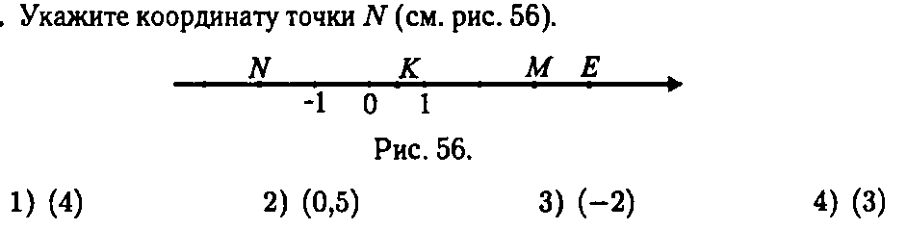4.

5. Сколько натуральных чисел расположено на координатной прямой между числами − 4 и 5?

1) 4 2) 5 3) 6 4) 9

1. Вычислите 4−

1)  2)  3)  4) 

1. Выполните деление :

1)  2) 3 3)  4) 1,5

1. В классе 20 учеников, 75% из них изучают английский язык. Сколько учеников изучают английский язык?

1) 75 2) 15 3) 25 4) 5

1. Вычислите −12−18

1) −6 2) 30 3) −30 4) 6

10. Вычислите 0,84 : (−0,7)

1) 1,2 2) −14 3) −1,2 4) −12

11. Найдите неизвестный член пропорции

6:х=3,6:0,12

1) 2 2) 10 3) 0,2 4) 180

12.Упростие выражение 3(2х−1) − 2(2−4х)

1) 14х+7 2) 14х−7 3) 2х+7 4) 2х−7

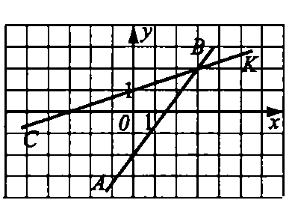13. По графику определите координаты точки пересечения прямых АВ и СК

1. (3;2) 2) (−3;0) 3) (2;3) 4) (0; −2)

**Часть 2**

1. Решите уравнение: х−12=х−7,5

Ответ _______________________

1. Сколько понадобится времени 9 бульдозерам, чтобы расчистить площадку, которую 7 бульдозеров расчищают за 6,3 ч?

Ответ________________________

|  |  |  |  |  |  |  |  |  |  |  |  |  |  |  |  |
| --- | --- | --- | --- | --- | --- | --- | --- | --- | --- | --- | --- | --- | --- | --- | --- |
| **№ вопроса** | Часть 1 | | | | | | | | | | | | | Часть 2 | |
| **1** | **2** | **3** | **4** | **5** | **6** | **7** | **8** | **9** | **10** | **11** | **12** | **13** | **1** | **2** |
| **№ ответа** |  |  |  |  |  |  |  |  |  |  |  |  |  |  |  |

**Часть 3**

1. *Решите задачу, составив уравнение*. Садоводы собрали 85 тонн трёх сортов. Масса яблок первого сорта составляет 45% массы яблок второго сорта, а масса яблок третьего сорта составляет массы яблок первого сорта. Сколько тонн яблок каждого сорта собрали садоводы?

тестирование по математике

ученика (цы) 7 ____ класса

ГБОУ СОШ «ОЦ» с Августовка Ф.И.________________________________________

**Вариант 2**

**Часть 1**

1. Разложение числа 150 на простые множители имеет вид.

1) 2∙3∙5∙5 2) 15∙10 3)2∙3∙3∙5 4) 30∙5

**2**. Какое из чисел делится на 2?

1) 11117 2) 222229 3) 99992 4) 353535

3. Чему равна сумма чисел и ?

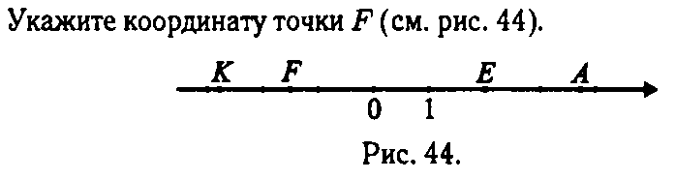1)  2)  3)  4) 

4.



1. Сколько натуральных чисел расположено на координатной прямой между числами − 5 и 4?

1) 4 2) 33) 5 4) 8

1. Вычислите 8−

1) 2)  3) 4) 

1. Выполните деление :

1)5 2)  3)  4) 2

1. Из сахарной свёклы выходит 16% сахара. Сколько тонн сахара получится из 1600 т свёклы?

1) 256 2) 100 3) 16 4) 324

1. Вычислите −17+28

1) −11 2) −9 3) 9 4) 11

10. Вычислите −7,8: (−0,6)

1) 1,3 2) −13 3) 13 4) −1,3

11. Найдите неизвестный член пропорции

5:х=0,75:1,5

1) 1 2) 0,1 3) 2,5 4) 10

12.Упростие выражение 2(3х−1) − 4(2х+3)

1) 2х−14 2) −2х+10 3) 2х+10 4) −2х−14

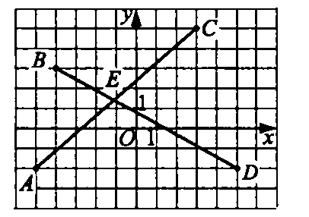13. Укажите на графике точку, абсцисса которой равна 5

1. А 2) D 3) С 4) В

**Часть 2**

1. Решите уравнение: 2у−2,4=у−0,75

Ответ _____________________________________

1. Пешеход прошел 8,4 км за 1,5 ч. Какое расстояние он пройдет за 2,5 ч, если будет идти с той же скоростью?

Ответ _____________________________________

|  |  |  |  |  |  |  |  |  |  |  |  |  |  |  |  |
| --- | --- | --- | --- | --- | --- | --- | --- | --- | --- | --- | --- | --- | --- | --- | --- |
| **№ вопроса** | Часть 1 | | | | | | | | | | | | | Часть 2 | |
| **1** | **2** | **3** | **4** | **5** | **6** | **7** | **8** | **9** | **10** | **11** | **12** | **13** | **1** | **2** |
| **№ ответа** |  |  |  |  |  |  |  |  |  |  |  |  |  |  |  |

**Часть 3**

1. *Решите задачу, составив уравнение*. Периметр треугольника равен 48,8 см. Длина первой стороны составляет 84% от длины второй стороны, а длина третьей стороны составляет длины первой стороны. Найдите длину каждой стороны треугольника.